**商店**：入口图标，货币显示也可以作为入口，点击后弹出商店窗口。商店为三个分栏，钻石，金币（金豆），道具。道具商店中出售房卡，礼包等游戏内容。商店金豆和钻石价格分六档，价格待定，上方为分页栏

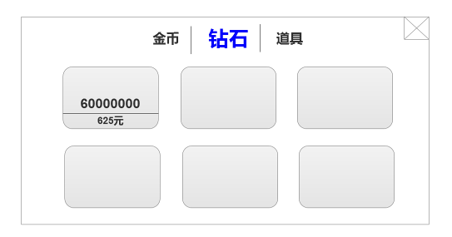

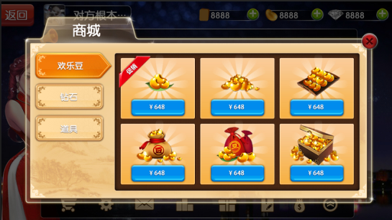

其中金币和道具（房卡）使用钻石购买，购买内容比例见表

钻石使用RMB买，购买途径为

安卓：微信 和 支付宝平台

苹果 官方包为苹果平台  野包用微信和支付宝

商城要支持

首充获得双倍钻石

加入hot标签

微信接口<https://open.weixin.qq.com/cgi-bin/showdocument?action=dir_list&t=resource/res_list&verify=1&id=open1419317851&token=&lang=zh_CN>

支付宝接口

<https://doc.open.alipay.com/docs/doc.htm?treeId=204&articleId=105051&docType=1>